**عنوان مقاله: دوره آموزش مدیریت محصول**

**سئو : دوره آموزش مدیریت محصول - ثبت نام در دوره پروداکت منیجمنت Product Management**

**کلمات کلیدی: ثبت نام دوره مدیریت محصول , مدیریت محصول سازمان مدیریت صنعتی , نحوه ثبت نام دوره پروداکت منیجمنت , دوره آموزش مدیریت محصول**

**خلاصه مطلب :**

**اگر فردی به کارهایی مثل تحقیقات گسترده و تدوین استراتژی های جدید در سازمان ها علاقمند است، دوره آموزش مدیریت محصول مناسب او است. با پیشرفت علم و تکنولوژی جایگاه شغلی مدیریت محصول، بسیار جذاب و مورد استقبال واقع شده است. دوره مدیریت محصول در جهاد دانشگاهی، سازمان فنی حرفه ای، مجتمع فنی و سازمان مدیریت صنعتی برگزار می شود و از آینده شغلی مطلوبی برخوردار است. پیشنهاد می شود برای تجربه کردن این دوره، ثبت نام در دوره پروداکت منیجمنت انجام شود‌.**

**مقدمه:**

**امروزه با عصر تکنولوژی، سازمان های مختلفی پدید آمده اند که هر کدام شامل محصولات گوناگونی می باشند. هر محصول برای پاسخ به یک نیاز خاص تشکیل شده است. محصولات به عنوان راه حلی برای مسائل مشتریان در نظر گرفته می شوند. کارایی و کاربردی بودن محصولات قابل اندازگیری نیست. بر این اساس هر سازمانی برای داشتن روندی رو به رشد در تولید و عرضه محصولات خود، به یک مدیر محصول نیاز دارد.**

**وجود مدیر محصول به عنوان یک راهبر در هر سازمانی الزامی است. این فرد به تیم سازمان جهت بخشیده و باعث ارتقا ارزش افزوده سازمان می شود. در همین راستا ثبت نام در دوره آموزش مدیریت محصول در مراکز و مجموعه های مختلفی در کشور اعم از جهاد دانشگاهی، سازمان فنی حرفه ای و ... برگزار می شود. به همین جهت در ادامه این مطلب بعد از معرفی دوره مدیریت محصول، به شرح شرایط ثبت نام دوره مدیریت محصول جهاد دانشگاهی، سازمان فنی حرفه ای، سازمان مدیریت صنعتی و مجتمع فنی پرداخته و نحوه دریافت مدرک آن ها را نیز ذکر خواهیم کرد.**

**یک مدیر محصول، باید در دوره Product Management شرکت کرده باشد. ثبت نام در دوره پروداکت منیجمنت، اطلاعات و آگاهی مدیرمحصول را بالا می برد و باعث پیشرفت او می شود‌.**



**تیتر اول: معرفی دوره مدیریت محصول**

**دوره آموزش مدیریت محصول، به علت وجود محصولات فراوان در کسب و کارهای مختلف شکل گرفته است. این آموزش به جهت تولید و عرضه نامناسب محصولات در سازمان ها مورد توجه قرار گرفت. این دوره آموزشی مناسب افراد علاقمند به کار در سازمان ها است. طبیعتا این دسته از افراد، نتیجه بهتری از آموزش دوره مدیریت محصول خواهند گرفت.**

**کسانی می توانند یادگیری ثمربخشی داشته باشند که نیاز به آموزش اصولی و حرفه ای را در خود احساس کنند. دوره مدیریت محصول، برای افرادی مناسب است که آموزش اصولی و حرفه ای را بخواهند. در این صورت این افراد با گذراندن دوره آموزشی به نتیجه می رسند. لازم است این افراد ثبت نام در دوره پروداکت منیجمنت را، سریع تر انجام دهند. دوره Product Management، افراد را با سرعت بیشتری به جایگاه مدیریت محصول می رساند.**

**پس از گذراندن آموزش دوره مدیریت محصول، دانش آموختگان می توانند به عنوان مدیر محصول در سازمان ها استخدام شوند. مدیر محصول، ایده پردازی و برنامه ریزی محصولات را انجام می دهد. همچنین مسئولیت سود و زیان فروش، پیش بینی و بازاریابی را بر عهده دارد. یک مدیر محصول می تواند بر اساس درخواست های مشتریان و آنالیز و بررسی شرایط بازار، استراتژی و برنامه مشخصی را برای محصولات مورد نظر ارائه دهد.**

**فردی که جایگاه مدیریت محصول را در یک سازمان دارا است، باید مسئولیت فعالیت های مشخصی از بازاریابی را بر عهده بگیرد. این فعالیت ها اطلاع رسانی در مورد محصول، ارتباط با مشتری، تبلیغات، روابط عمومی و رویداد ها می باشند. بنابراین مدیر محصول باید در طی دوره ویژگی هایی همانند نظارت، رهبری، هماهنگی، حسابگری، نیروی محرکه بودن و برقرار کننده نظم را کسب نماید. این افراد پس از بدست آوردن این ویژگی ها، به عنوان متخصص در شغل خود شناخته و مشغول به کار خواهند شد.**

**تیتر دوم: ثبت نام دوره مدیریت محصول جهاد دانشگاهی**

**در تمام سازمان های جهاد دانشگاهی، دوره آموزش مدیریت محصول برگزار می شود. یکی از این سازمان هایی که همیشه این دوره را مورد اهمیت قرار داده است سازمان جهاد دانشگاهی صنعتی شریف است. سازمان های جهاد دانشگاهی، این دوره آموزشی را با سر فصل هایی کامل و جامع اطلاع رسانی کرده‌اند‌. سر فصل های این دوره آموزشی، در مرکز آموزش های تخصصی کاربردی سازمان جهاد دانشگاهی با سایر سازمان ها متفاوت است.**

|  |  |  |
| --- | --- | --- |
| محصول | بازاریابی | دیتا و آنالیز |
| بوم ناب کسب و کار | ایده پردازی | نظارت و رهبری |
| تعریف چرخه عمرمحصول | بوم مدل کسب وکار | ارتباط گیری مؤثر |
| استراتژی محصول | انواع بیزینس مدل | مهارت های نرم |
| تعریف شاخص های ارزیابی محصول | تحلیل رقبا |  |
| روان شناسی توسعه محصول | تحلیل واسطه ها |  |
| اسکرام و کانبان | تحلیل بازار |  |
| آینده پژوهی در تولید محصول | طراحی محصول |  |
|  | اصول تحلیل نقادانه دیزاین |  |

**لازم به ذکر است که دوره آموزشی مدیریت محصول جهاد دانشگاهی با سر فصل هایی که گفته شد، به صورت آنلاین و در ادوبی کانکت برگزار می شود. می‌ توان در سایت های سازمان جهاد دانشگاهی، نام دوره را جست و جو کرد تا امکان ثبت نام در سایت فراهم شود.**

**این دوره، دارای ساعات و روزهای مشخص و همچنین شهریه‌ای معین است. اگر علاقمندان نسبت به پرداخت هزینه مشکل دارند، می توانند آن را به صورت اقساطی نیز پرداخت نمایند. این دوره هیچ پیش نیازی نداشته و آموزش ها در خود دوره داده خواهد شد. همچنین به افراد قبول شده نیز در پایان مدرک معتبر ارائه می گردد.**

**دوره آموزشی مدیریت محصول جهاد دانشگاهی، براساس تقویم زمانی برگزار می شود. شرایط پذیرش و ثبت نام علاقمندان به این حوزه آموزشی پر مخاطب در وب سایت رسمی سازمان های جهاد دانشگاهی گرفته است. این اقدام به منظور آشنایی بیشتر عموم افراد با دوره Product Management، می باشد. در وب سایت های رسمی، روزهای برگزاری دوره آموزشی هم اعلام شده است که به صورت میانگین دو روز در هفته برگزار می شود. ثبت نام در دوره پروداکت منیجمنت، پیشنهادی برای علاقمندان در این عرصه است.**

**تیتر سوم: ثبت نام دوره مدیریت محصول سازمان فنی حرفه ای**

**به علت درخواست های فراوان، دوره آموزش مدیریت محصول در سازمان فنی حرفه ای هم برگزار می شود. سازمان فنی حرفه ای در کشور با هدف آموزش مهارت های مختلف فنی به متقاضیان و درخواست کنندگان، به فکر تشکیل این دوره افتاد. تنوع دوره های آموزشی در این سازمان فراوان بود و به علت تعدد درخواست متقاضیان این دوره تشکیل شده است.**

**دوره مدیریت محصول در سازمان فنی حرفه ای با جهاد دانشگاهی صنعتی شریف تفاوت هایی دارد. در دوره مدیریت محصول جهاد دانشگاهی افراد در استراتژی، نحوه ارائه محصول و برنامه ریزی این فرایند متخصص می شوند. در سازمان های فنی حرفه ای اما زیر شاخه های دیگری نیز به سر فصل های عادی دوره مدیریت محصول اضافه شده است. یکی از این زیر شاخه ها مدیریت فروش است. با وجود این آن، مدیران محصول علاوه بر نظارت بر فرآیند تولید و نحوه عرضه کردن محصولات، فروش اجناس را نیز مدیریت می کنند.**

**نحوه ثبت نام دوره مدیریت محصول، در سازمان های فنی حرفه ای:**

1. **وارد وب سایت سازمان فنی حرفه ای به آدرس portalrtvto.com شده و در سایت ثبت نام کنید تا نام کاربری و رمز عبور شما تعیین گردد.**

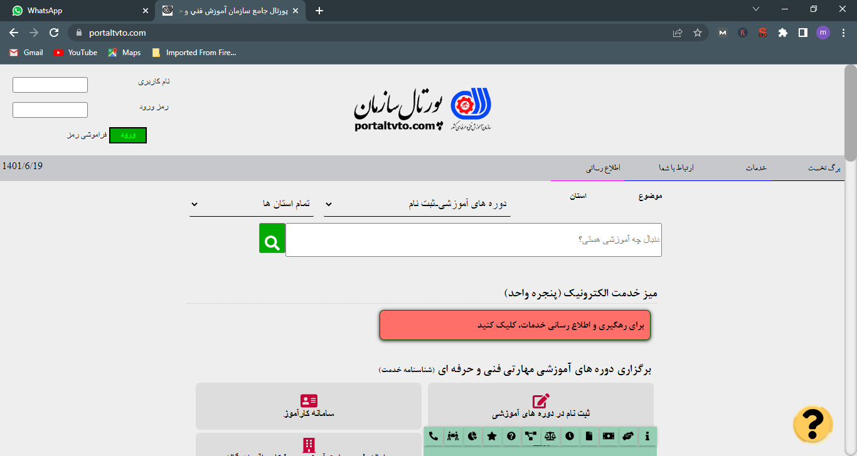

**در ادامه در نوار جستجوی وسط صفحه، دوره مدیریت محصول را با مشخص نمودن نام استان خود جستجو کرده و ثبت نام خود را انجام دهید.**

**شهریه این دوره در سال پیش، در مراکز دولتی دویست هزار تومان و در مراکز آزاد، افزایش قیمت داشته است که معمولا هزینه آن از حدود دو میلیون تومان شروع می شود. این شهریه در سال جاری دچار نوسانات خواهد بود. البته این مبلغ در برابر کسب دانش Product Management، ارزش خرید آن را ارتقا می بخشد. دقت شود که برای ثبت نام در دوره پروداکت منیجمنت سازمان فنی حرفه ای، حتما به وب سایت رسمی این سازمان مراجعه نموده تا اشتباهی صورت نگیرد.**



**تیتر چهارم: ثبت نام دوره مدیریت محصول مجتمع فنی**

**مجتمع های فنی نیز، همپای سازمان هایی چون مدیریت صنعتی و فنی حرفه ای قرار گرفته و می خواهند، نیاز جامعه به دوره آموزش مدیریت محصول را برطرف نمایند. این مجتمع نسبت به سایر سازمان ها راحت تر می تواند افراد علاقمند را جذب کرده و با توجه به ظرفیت خود، ثبت نام در دوره پروداکت منیجمنت را برگزار کند.**

**مجتمع فنی تهران، جزو مجتمع های فنی نامداری است که در برگزاری دوره ها معروف و پیشتاز می باشد. این مجتمع با ارائه آموزش های باکیفیت در شاخه های گوناگون از جمله به نام ترین مجتمع های فنی است.**

**برخی از سرفصل های دوره مدیریت محصول این مجتمع عبارتند از:**

|  |  |  |
| --- | --- | --- |
| استراتژی در فروش | مخاطب شناسی | برنامه ریزی در فروش |
| ایجاد مزیت رقابتی | ایجاد رضایت مشتری | ارزیابی عملکرد تولید و فروش |
|  |  |  |

**دوره مدیریت محصول مجتمع فنی به صورت آنلاین و حضوری، در مجتمع فنی تهران برگزار می شود. این دوره از سطح مبتدی تا سطح پیشرفته را پوشش داده و متقاضیان علاقه مند را آموزش می دهد. افراد پس از آموزش و رسیدن تخصص در این حرفه می‌ توانند به عنوان یک مدیر محصول در سازمان و شرکت های مختلف فعالیت نمایند و به این صورت بازاریابی و دروس یاد گرفته را به شیوه عملی تجربه کنند‌. برای یک مدیر محصول لازم است که دوره Product Managemant را شرکت کند‌.**

**لازم به ذکر است دوره های آموزشی مجتمع فنی نسبت به سازمان فنی حرفه ای از شهریه بیشتری برخوردار است. مجتمع فنی دوره آموزش مدیریت محصول خود را با ۳۰۰ ساعت آموزش و شهریه سه میلیون و هفتصد هزار تومان ارائه می کند. شهریه بیشتر کلاس ها در این مجتمع فنی از سه میلیون تومان شروع می شوند.**

**کسانی که قادر به پرداخت شهریه مذکور می باشند، لازم است از مزایای شرکت در دوره های آموزشی مجتمع فنی تهران اطلاع پیدا کنند. این مجتمع فنی، با ارائه گواهی پایانی دو زبانه جزو معتبرترین مجموعه های کشور شناخته می شود. همچنین گواهی آن جزو گواهی های بین المللی و معتبر در سایر موسسات است. این مجموعه شامل کادری مجرب و چیره دست در حرفه خود می باشد. فضای آموزشی این مجتمع از به روزترین فضاها و تکنولوژی های روز دنیا استفاده می نماید.**

**به دلیل آن که بیشتر مخاطبان دوره مدیریت محصول مجتمع فنی را مدیران و کارمندان تشکیل می دهند، در روزهای تعطیلی مثل جمعه برگزار می شود. این دوره هر هفته جمعه ها به صورت چندین ساعته برگزار می شود. به همین سبب مدیران و کارمندان بیشتری قادر به شرکت در این دوره ها می باشند و می توانند در کسب و کار خود از این آموزش ها استفاده نمایند.**

**تیتر پنجم: ثبت نام دوره مدیریت محصول سازمان مدیریت صنعتی**

**دوره آموزش مدیریت محصول در سازمان های مدیریت صنعتی نیز برگزار می شود. این سازمان به طور کلی ارائه دهنده آموزش های مدیریتی آن هم به صورت ترکیبی می باشد. دوره مدیریت محصول در سازمان مدیریت صنعتی، به دو صورت حضوری و مجازی برگزار می شود. این سازمان مدیریتی مسئولیت برگزاری تحصیلات تکمیلی و دوره های تخصصی مدیریتی را بر عهده دارد. به این صورت دوره های خود را در سطوح مختلف برگزار می کند.**

**سازمان مدیریتی صنعتی، در بیشتر شهرهای کشور دایر بوده و به طور معمول سالانه دوره های خود را چندین بار برگزار می کند. همچنین برخورداری از سابقه مدیریتی جزو نکات مثبت و مهم ترین مسئله قبول شدن در مصاحبه اختصاصی این مجموعه است.**

**دوره مدیریت محصول در سازمان مدیریت صنعتی گاهی ممکن است در چند فاز ادامه پیدا کند. به همین صورت پس از تحصیل فرد باید در چندین فاز خود را به دفاع از پایان نامه رسانده تا پس از آن بتواند مدرک پایانی را دریافت نماید. زمانی به دفاع پایان نامه می رسند که ثبت نام در دوره پروداکت منیجمنت انجام شود. دوره Product Management، نیز از دوره هایی است که برگزار می شود.**

**برای ثبت نام و حضور در دوره های سازمان مدیریت صنعتی لازم است مراحل زیر انجام شود:**

1. **وارد شدن به وب سایت رسمی سازمان مدیریت صنعتی به آدرس imi.ir**

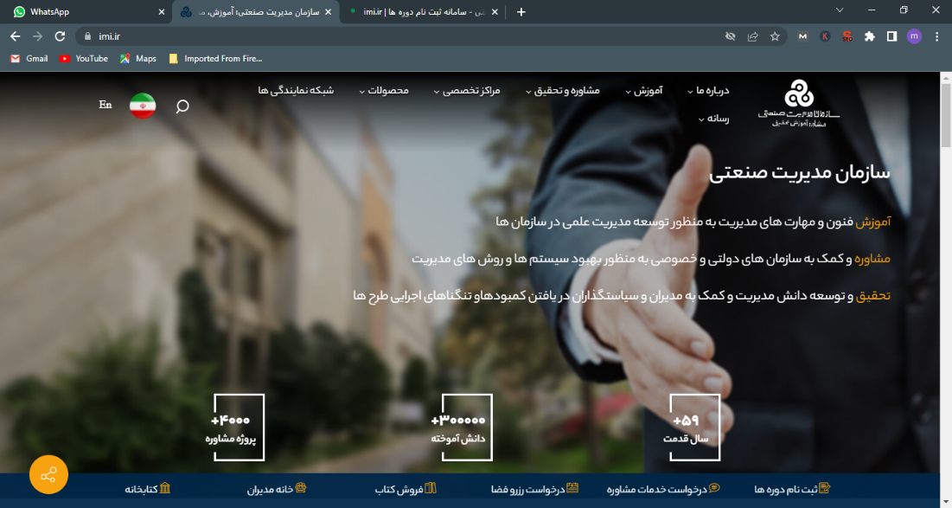

1. **کلیک کردن بر روی قسمت دوره های آموزشی**

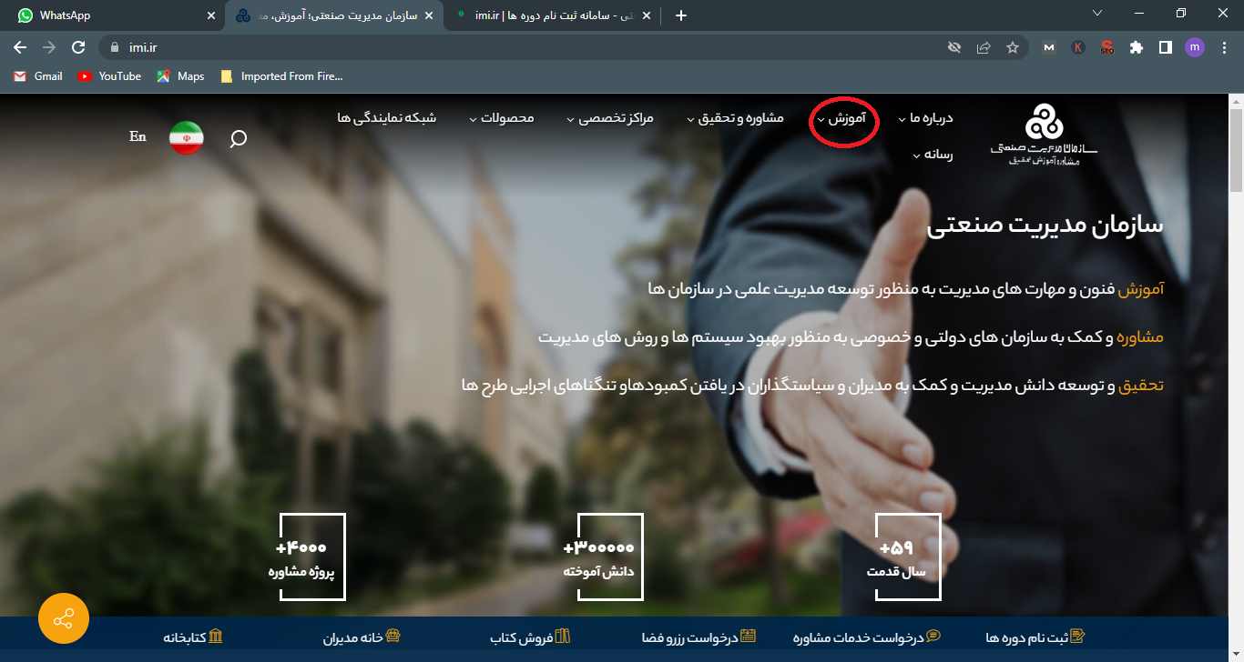

1. **دیدن لیست دوره های فعال در سامانه**
2. **کلیک بر روی ثبت نام دوره مدیریت محصول**
3. **وارد کردن مشخصات شخصی**
4. **پرداخت شهریه و هزینه بیان شده**

**همچنین لازم به ذکر است اگر افراد مایل به شرکت در این دوره مدیریت محصول جزو دانشجویان می باشند، می توانند به راحتی در دوره های آموزشی دانشگاه خود که این دوره را هم شامل می شود، شرکت کنند‌.**



**تیتر ششم: نحوه دریافت مدرک دوره مدیریت محصول**

نحوه دریافت مدرک دوره آموزش مدیریت محصول در اکثر مراکز پس از پایان دادن دوره و قبولی در آزمون آن امکان پذیر می باشد. البته به بیانی دقیق تر، برخی از سازمان ها برای ارائه مدارک از شرکت کنندگان آزمون گرفته و بعضی با پایان نامه و دفاع از آن توسط شرکت کننده، مدرک را ارائه خواهند داد. به این صورت حتما باید تمام آموزش های دوره Product Management برای علاقمندان شناخته شده و ملموس باشد تا افراد بتوانند در دریافت مدرک خود موفق شوند.

اعتبار مدرک موسسات و سازمان هایی چون سازمان مدیریت صنعتی و سازمان فنی حرفه ای بالا بوده و مورد تایید وزارت علوم می باشد. همان طور که در قبل هم گفته شد، افراد دارنده این مدرک جایگاه علمی دکتری را به خود اختصاص می دهد. در این صورت با توجه به سختگیری های این دو سازمان ارزش شرکت و ادامه دادن را دارد.

لازم به ذکر است که سازمان فنی حرفه ای با آزمون کتبی و در صورت قبولی در آن مدرک را ارائه می دهد و سازمان مدیریت صنعتی، پس از نوشتن پایان نامه و دفاع به افراد کوشا و منضبط در دوره، مدرک پایان دوره با جایگاه دکتری را اعطا می نماید.

در سازمان فنی حرفه ای مدارک به سه دسته کلی تقسیم بندی می شوند. سه دسته شامل مدارک رسمی، مورد تایید و گذر مهارتی می باشند. نحوه دریافت این مدارک هر کدام به صورت جداگانه است و برای برخی از آن ها، شرکت کننده باید حداقل نمره آزمون را کسب کند تا بتواند مدرک پایان دوره خود را دریافت کند.

همان طور که گفته شد سازمان فنی حرفه ای دارای مدارک معتبری است. در برخی از مدارک ( در مدارک رسمی) این سازمان، کد ملی آموزش وجود دارد که این مدارک در برخی کشور های دیگر نیز دارای اعتبار است. با این حال برخی دیگر از مدارک (مانند گذرمهارتی) این سازمان تنها برای یک شغل خاص با توجه به مهارت های فرد مفید خواهند بود.

افرادی که ثبت نام در دوره پروداکت منیجمنت را انجام داده‌اند، می دانند که دریافت مدرک همانند یادگیری و آموزش ضروری است. بنابراین لازم است که پس از طی کردن منظم دوره آموزشی مدیریت محصول، در سازمان ها و موسسات مختلف با توجه به ویژگی های آن سازمان آزمون های کتبی عملی و یا پایان نامه خود را انجام دهند تا موضوع مدرک را نیز به پایان برسانند.

**کلمات کلیدی: ثبت نام دوره مدیریت محصول , مدیریت محصول سازمان مدیریت صنعتی , نحوه ثبت نام دوره پروداکت منیجمنت , دوره آموزش مدیریت محصول**